*Par atklāta konkursa* *“Būvniecības ieceres “Tramvaja līnijas pagarinājuma,*

*transportmijas punkta un ar tiem saistīto ēku un inženierbūvju būvniecība*

*Maskavas un Višķu ielās, Rīgā” projektēšana, autoruzraudzība un būvdarbi”*

*(ID Nr. RS/2023/34) nolikuma prasībām*

Rīgas pašvaldības sabiedrības ar ierobežotu atbildību „Rīgas satiksme” Iepirkuma komisija (turpmāk – Pasūtītājs) no iespējamā piegādātāja ir saņēmusi vēstuli ar lūgumu sniegt skaidrojumu par nolikumu.

***1.jautājums:*** *Lūdzam Pasūtītāju precizēt un norādīt konkrēti, kuri materiāli tiks piegādāti no Pasūtītāja puses un Pretendentam to iegāde nav jāparedz piedāvājumā (piemēram, sliežu ceļu materiāli, kontakttīklu materiāli, u.c.)*

**Atbilde:** Skaidrojam, ka Pasūtītājs nodrošinās pieturvietu nojumju, kas aprīkotas ar elektroniskajiem tablo, iegādi un uzstādīšanu – tām pieturvietām, kas tiek projektētas ārpus transportmijas punkta teritorijas, kā arī nodrošinās ātrās uzlādes iekārtas iegādi un uzstādīšanu. Citu materiālu iegādi un būvniecību jāveic Izpildītājam. Papildus minētajam Pasūtītājs veiks kontakttīkla uzkarsistēmas montāžu.

**2*.jautājums:*** *Lūdzam Pasūtītāju apstiprināt, ka attēlā atzīmētajā zonā Pretendentam nav jāparedz sliežu ceļa darbi un esošās sliedes nodrošinās iespēju jauno sliežu pieslēgumam.*

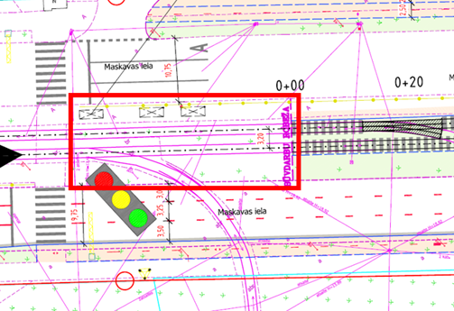

**Atbilde:** Skaidrojam, ka Pretendenta norādītajā vietā jāparedz sliežu novietojuma koriģēšana atbilstoši jaunajam starpasu attālumam, t.sk. nepieciešamības gadījumā nomainot sliktā tehniskā stāvoklī esošos vai bojātos gulšņus un atjaunojot segumu. Attiecīgie darbi ir iekļauti orientējošā darbu daudzumu sarakstā.

Iepirkumu komisijas priekšsēdētājas vietnieks Imants Zīverts

DOKUMENTS IR PARAKSTĪTS AR DROŠU ELEKTRONISKO PARAKSTU

UN SATUR LAIKA ZĪMOGU